

TECNICATURA SUPERIOR EN TELECOMUNICACIONES

SENSORES Y ACTUADORES

**Trabajo Práctico N°2**

**Tarea N° 6:** Ejemplifique gráficamente la diferencia entre precisión y exactitud

**Alumna:** Laura Analía Brizuela

La exactitud y precisión son dos formas de medir los resultados. La precisión refiere a la dispersión del conjunto de valores obtenidos de mediciones repetidas de una magnitud. Cuanto más estrecha sea la distribución de resultados menor será la desviación y mayor la precisión de la medida. Una medida de la variabilidad es la desviación estándar de las mediciones.

La exactitud se define como la proximidad entre el valor medido y el valor verdadero. Está relacionada con el sesgo de una estimación.

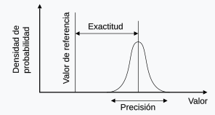

|  |  |
| --- | --- |
| PRECISIÓN | EXACTITUD |
| * Depende únicamente de la distribución de los resultados. No está relacionada con el valor verdadero de la medición * Menor dispersión, mayor precisión * La precisión depende únicamente de la distribución de los resultados. No está relacionada con el valor verdadero de la medición * Desviación estándar | * Depende solamente de la posición del valor medio de la distribución de valores * mayor exactitud cuánto más pequeño es el error de medida (sesgo) * La exactitud depende solamente de la posición del valor medio de la distribución de valores * Error relativo |

En el siguiente ejemplo se pueden observar distintos escenarios marcando la diferencia entre precisión y exactitud.

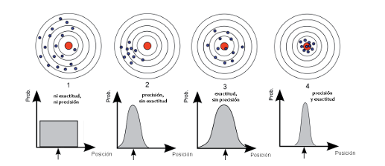

* Caso 1, se observa una gran dispersión, lo que implica falta de precisión y falta de exactitud, encontrándose el valor central de distribución alejado del valor verdadero.
* Caso 2, hay mayor agrupación de los valores pero alejado del valor verdadero, en este caso existe buena precisión (distribución normal) pero falta de exactitud, debido al sesgo entre el valor medio y el valor verdadero.
* Caso 3, el valor medio coincide con el valor verdadero (buena exactitud) pero bastantes dispersos (falta de precisión)
* Caso 4, valor medio agrupados al valor verdadero con estrecha dispersión por lo tanto este caso presenta buena precisión y buena exactitud (resultado no sesgado)